BACCALAURÉAT TECHNOLOGIQUE

SCIENCES ET TECHNOLOGIES
DE LA SANTÉ ET DU SOCIAL

CHIMIE - BIOLOGIE ET PHYSIOPATHOLOGIE HUMAINES

Exemple de sujet de BPH avec des choix à faire session 2022

Durée : 4 heures Coefficient : 16

Avant de composer, le candidat s’assurera que le sujet comporte bien
18 pages numérotées de 1/19 à 18/18.

Les candidats composent sur deux copies séparées :
- la partie Chimie, notée sur 20, d'une durée indicative de 1 heure, coefficient 3

- la partie Biologie et physiopathologie humaines, notée sur 20, d’une durée indicative de 3 heures, coefficient 13

Le candidat sera attentif aux consignes contenues dans le sujet pour taiter les questions.

L’usage de la calculatrice avec mode examen actif est autorisé.
L’usage de la calculatrice sans mémoire, « type collège » est autorisé.
Méningite et rougeole : l’importance de la vaccination

Les vaccins sont des médicaments d’une importance capitale pour la santé de tous, car ils permettent d’éviter un très grand nombre de maladies et d’épidémies. La vaccination représente l’un des plus grands succès de la santé publique : selon l’Organisation mondiale de la santé (OMS), 2 à 3 millions de vies sont sauvées chaque année grâce à cet acte simple de prévention. Toutefois, une couverture vaccinale insuffisante de la population entraîne la réapparition de la maladie, une augmentation du nombre de cas et de leurs complications.
Source : https://vaccination-info-service.fr/

Le sujet comporte deux parties indépendantes :
- la partie Chimie :
- la partie Biologie et physiopathologie humaines : Résurgence de la rougeole

Toute réponse, même incomplète, montrant la qualité rédactionnelle et la démarche de recherche du candidat sera prise en compte.

Partie Chimie :

Partie Biologie et physiopathologie humaines :
À LIRE ATTENTIVEMENT
Le candidat traite :
- - les questions 1.1, 1.2, 1.3, 1.4 (choix 1A) OU les questions 2.1, 2.2, 2.3, 2.4 (choix 1B)
- ET
- les questions 3.3, 3.4 (choix 2A) OU les questions 3.8, 3.9 (choix 2B)
- ET
- - toutes les autres questions.
Les choix du candidat (1A ou 1B ET 2A ou 2B) doivent être clairement indiqués au début de la copie de BPH.
Aucun bénéfice ne sera donné aux candidats qui traiteront l'ensemble des questions sans faire de choix.

Résurgence de la rougeole

La rougeole est une maladie virale potentiellement grave et extrêmement contagieuse. Elle touche aussi bien les jeunes enfants que les adultes. Cette maladie se manifeste par une éruption cutanée précédée d’une infection de la sphère ORL. La guérison a lieu en une dizaine de jours mais des complications plus ou moins sévères peuvent survenir.
L'intensification des activités de vaccination a permis de faire baisser considérablement le nombre de décès dus à la rougeole. Entre 2000 et 2016, on estime que le vaccin contre la rougeole a évité 20,4 millions de décès dans le monde. Cependant, selon Santé Publique France, la prévalence de la rougeole augmente de nouveau avec près de 3000 nouveaux cas en 2018 et 2019.

- La réponse de l’organisme au virus de la rougeole

La rougeole est une infection due à un virus à ARN qui se transmet par la projection de gouttelettes salivaires. Après transmission, le virus peut pénétrer dans l’organisme soit au niveau des alvéoles pulmonaires, soit au niveau de l’épithélium cilié de l'appareil respiratoire, des fosses nasales jusqu’aux bronchioles. Le virus se multiplie localement, ce qui provoque souvent une inflammation des fosses nasales puis on retrouve rapidement des virus dans le sang. Cette multiplication s’accompagne de fièvre et d’une grande fatigue.

Le document 1 présente un schéma de l’appareil respiratoire (1A) ainsi que les observations microscopiques de deux épithéliums (1B et 1C).

  - (Choix 1A) Donner le terme médical correspondant à chacune des quatre expressions soulignées dans le texte ci-dessus.

  - (Choix 1A) Reporter sur la copie les annotations correspondant aux repères 1 à 5 du document 1A.

  - (Choix 1A) Montrer que les tissus présentés sur les documents 1B et 1C sont des tissus épithéliaux.

  - (Choix 1A) Établir les liens entre la structure des tissus observés sur les documents 1B et 1C et leurs fonctions.

Après passage dans le sang, le virus se dissémine dans l’ensemble de l’organisme. Il se réplique dans les cellules endothéliales et épithéliales de différents organes. Après dix jours, de petites plaques rouges, de quelques millimètres de diamètre et plus ou moins en relief, apparaissent sur la peau de la personne atteinte de rougeole.
Le document 2 présente quelques caractéristiques physiopathologiques d’une infection par le virus de la rougeole.

  - (Obligatoire) Proposer, à partir de l'analyse du document 2, deux hypothèses permettant d’expliquer l’apparition d’une éruption cutanée. Argumenter

  - (Obligatoire) Expliquer pourquoi l’augmentation du nombre de lymphocytes T4 n’apparaît que 7 jours après le début de l’infection et pourquoi celle-ci intervient avant l’augmentation des lymphocytes T8 et des immunoglobulines.

  - (Obligatoire) Indiquer quels sont les mécanismes qui expliquent la diminution de la réplication virale au sein de l’organisme à partir du quinzième jour.

- Les complications de la rougeole

Le virus de la rougeole peut se répliquer dans les cellules du système immunitaire, ce qui provoque une leucopénie responsable d’une immunodéficience temporaire.
Les complications dues à cette immunodéficience sont présentes dans environ 30 % des cas de rougeole. Parmi les complications les plus graves, des encéphalites, des diarrhées sévères ou des pneumopathies (pneumonies, bronchites …) peuvent être observées. Douze jours après l’éruption cutanée due au virus de la rougeole, madame X est admise dans une unité de soins intensifs car elle a de fortes difficultés pour respirer.

  - (Choix 1B) Décomposer puis définir les trois termes en caractères gras du texte ci-dessus.

- Les complications au niveau du système nerveux

Survenant 3 à 7 jours après l’apparition de l’éruption cutanée, les complications au niveau du système nerveux débutent brutalement par une fièvre élevée, des convulsions, une instabilité de la fréquence cardiaque, une paralysie faciale... Pour confirmer le diagnostic d’encéphalite, une IRM du système nerveux et une analyse du liquide céphalo-rachidien sont réalisées. Ces examens sont présentés sur le document 3.

  - (Choix 1B) Reporter sur la copie les annotations correspondant aux repères 1 à 4 du document 3 A.

  - (Choix 1B) Expliquer pourquoi la ponction lombaire ne peut pas être réalisée au-dessus des vertèbres L4 et L5.

  - (Choix 1B) Montrer que les deux examens, réalisés pour confirmer le diagnostic d’encéphalite, sont complémentaires.

- Les complications au niveau respiratoire

La pneumopathie est une complication fréquente et parfois grave de la rougeole. Elle peut être causée, soit par le virus lui-même, soit par une surinfection virale, soit par une surinfection bactérienne. Lors d’une pneumopathie d’origine bactérienne, les bactéries forment des amas denses dans les voies respiratoires. Le diagnostic peut être confirmé par radiographie ou par scanographie.

Le document 4A présente des clichés obtenus par scanographie pulmonaire chez madame X et chez une personne non atteinte d’une pathologie respiratoire.

  - (Obligatoire) Comparer, au plan technique, scanographie et radiographie. En déduire les intérêts diagnostiques de la scanographie.

  - (Obligatoire) Analyser les résultats obtenus chez madame X.

La mortalité due aux infections pulmonaires d’origine bactérienne peut être limitée par une antibiothérapie. Avant son admission, madame X a été traitée par de la lévofloxacine. Après avoir isolé le microorganisme responsable, Pseudomonas aeruginosa (Ps aeruginosa), un antibiogramme peut être réalisé afin de choisir un antibiotique adapté.
L’antibiogramme réalisé sur Ps aeruginosa, isolé chez madame X, est présenté sur le document 4B

  - (Obligatoire) Reporter sur la copie les annotations correspondant aux repères A à D du document 4B.

  - (Obligatoire) Indiquer, à partir de l'analyse des résultats du document 4B, pourquoi le traitement à la lévofloxacine n’a pas été efficace.

  - (Obligatoire) Proposer deux antibiotiques qui pourraient être utilisés dans le cas de madame X.
- Le vaccin contre la rougeole

La rougeole est une maladie évitable grâce la vaccination. Le vaccin contre la rougeole est constitué d’un virus vivant atténué.

- Le vaccin contre la rougeole et l’immunité

Le document 5A présente les résultats du dosage des anticorps sériques lors d’une vaccination contre la rougeole. Ce vaccin est efficace pendant plus de vingt ans, même après disparition des anticorps.

  - (Obligatoire) Justifier l’efficacité de la protection du vaccin contre la rougeole vis-à-vis de l’infection par ce virus à partir de l’analyse du document 5A.

  - (Obligatoire) Indiquer le mécanisme immunitaire permettant d’assurer une protection antivirale pendant de nombreuses années, même après la disparition des anticorps.

La vaccination contre la rougeole est devenue obligatoire le premier janvier 2018 suite à une augmentation des cas de rougeole en France.
Le document 5B schématise la propagation d’une épidémie dans une population peu vaccinée.

  - (Choix 2A) Analyser le document 5B.

La vaccination d’un individu procure une protection individuelle mais aussi collective (dite grégaire) permettant de limiter les épidémies lorsque la proportion de personnes vaccinées est supérieure à 90% au sein de la population.

  - (Choix 2A) Proposer une hypothèse permettant d’expliquer pourquoi les individus non vaccinés sont également protégés.

- Le vaccin contre la rougeole : un agent antitumoral ?

Des recherches récentes ont montré que le virus atténué de la rougeole peut être utilisé comme agent oncolytique. En effet, les scientifiques se sont aperçus que ce virus était capable d’infecter et de tuer les cellules tumorales responsables de certains cancers comme, par exemple, le mélanome et le cancer du poumon. Cette approche encore expérimentale mais prometteuse pourrait être utilisée en association avec d’autres traitements comme la chimiothérapie et la radiothérapie.

  - (Obligatoire) Définir les trois termes en caractère gras du texte ci-dessus.

Le document 6A présente les grandes étapes du processus tumoral.

  - (Obligatoire) Présenter les principales caractéristiques qui différencient les cellules tumorales des cellules saines.

  - (Obligatoire) Décrire les différentes étapes du développement d’un cancer, à l’aide du document 6A.

Le document 6B présente les mécanismes mis en jeu dans la destruction des cellules cancéreuses à partir de l’injection d'une préparation à base de virus atténué de la rougeole.

  - (Choix 2B) Analyser le document 6B afin d’en déduire les mécanismes responsables de la régression de la tumeur.

  - (Choix 2B) Préciser les avantages que pourrait avoir cette technique par rapport aux traitements antitumoraux classiques.

4. (Obligatoire) Synthèse

Présenter de manière synthétique (texte court, schéma ou carte mentale) les caractéristiques d’une infection par le virus de la rougeole, les risques associés à cette infection et l’importance de la vaccination contre cet agent pathogène.

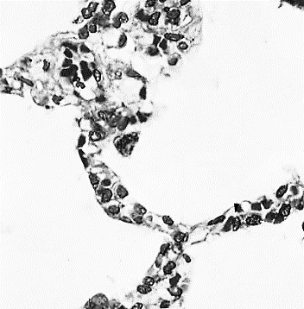
Document 1 : L’appareil respiratoire, première cible du virus de la rougeole
Espace alvéolaire
Macrophage
Capillaires
Pneumocyte
15µm
4
5
Lumière
Mucus
Cellule caliciforme
Cils
Cellules ciliées
10µm
1
2
3
1A

1B

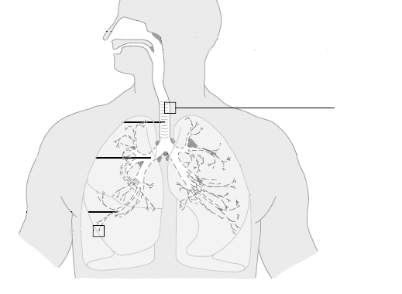

1C

D’après de Vries Rory, The pathogenesis of measles Current Opinion in Virology 2012, 2:248–255
Document 2 : Quelques aspects physiopathologiques lors d’une infection par le virus de la rougeole
Voies respiratoires
Ganglions lymphatiques locaux
Sang
Tissus lymphatiques
Rate, thymus
Peau
Foie
Poumons

Intensité et localisation de la réplication virale
Réplication virale
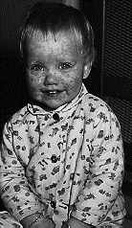
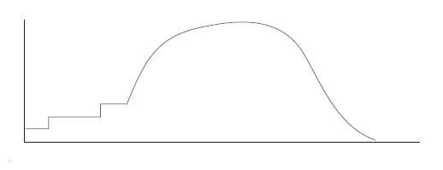
20
15
10
0
5
Jours après la contamination
Intensité et localisation des symptômes
Fièvre
Toux
Éruption
cutanée

Signe de Koplik

Symptômes cliniques

Petites taches blanchâtres au niveau de la muqueuse buccale

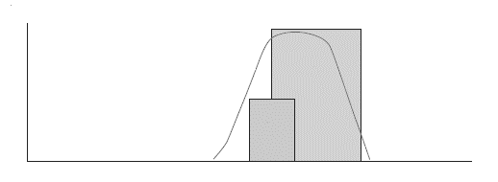
20
15
10
0
5
Jours après la contamination
Rhinite

Intensité de la réponse immunitaire acquise
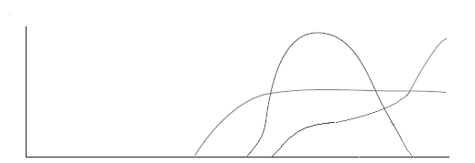
20
15
10
0
5
Jours après la contamination
Lymphocytes T4
Lymphocytes T8
Immunoglobulines
Concentration de différents
acteurs de l’immunité (UA)
D’après Moss William J, Griffi Diane E. Measles Lancet 2012; 379: 153–64
Et Rota Paul et al, Measles, Nature review ; Published online 14 July 2016
UA : unités arbitraires
Document 3 : Diagnostic d’une encéphalite
3C : IRM d’une personne atteinte d’une encéphalite virale
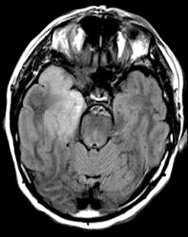
Un signal franc au niveau des régions antérieure et médiale du lobe temporal droit est observé.
D’après https://www.srlf.org/wp-content/uploads/2018/12/20181121-11-Rougeole_grave-F_Barbier.pdf

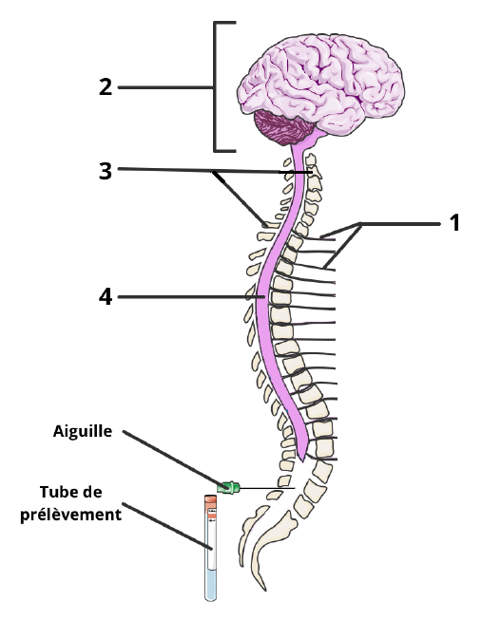
3A : Schéma simplifié du système nerveux
3B : Principe de la ponction lombaire
Une aiguille est insérée entre les vertèbres lombaires L4 et L5 afin de prélever le liquide céphalo-rachidien (ou liquide cérébro-spinal). Ce liquide entoure le système nerveux central, composé de l’encéphale et de la moelle épinière, d’où partent des nerfs. Des analyses de laboratoire effectuées sur ce liquide permettront de valider le diagnostic. Le virus de la rougeole sera notamment recherché.

Document 4 : Complications au niveau respiratoire chez madame X
4A : Clichés scanographiques de madame X et d’un sujet non atteint d’une pathologie respiratoire

Madame X | Sujet non atteint d’une pathologie respiratoire
 | 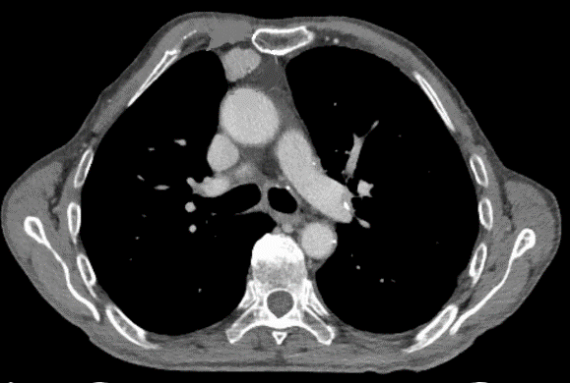
D’après https://commons.wikimedia.org/w/index.php?curid=48381928 (consulté le 7/04/2020)
Rafa et al, Severe Measles Infection, Medicine & Volume 92, Number 5, September 2013

4B : Résultat de l’antibiogramme réalisé sur Ps. aeruginosa isolé chez madame X
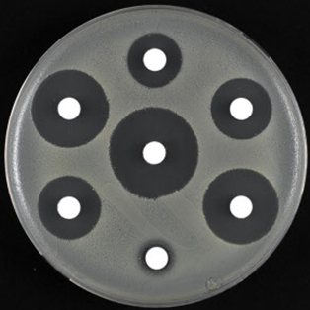
D
A
B
C
4
6
1
2
3
7
5
1 cm

Données :
Antibiotique | Diamètre critique (mm) |  |  | Antibiotique | Diamètre critique (mm)
 | S*≥ | <R** |  |  | S*≥ | <R**
1 : Nétimicine | 12 | 12 |  | 5 : Tobramycine | 16 | 16
2 : Levoloflaxine | 22 | 22 |  | 6 : Ciprofloxacine | 26 | 26
3 : Azétronam | 25 | 22 |  | 7 : Céfépime | 19 | 19
4 : Ticarcilline | 18 | 18
*S : sensible **R : résistant
https://www.sfm-microbiologie.org/wp-content/uploads/2018/12/CASFMV2_SEPTEMBRE2018.pdf
Document 5 : De l’immunité individuelle à l’immunité grégaire

5A : Mesures de la concentration d’anticorps chez individu vacciné
Injection du vaccin contre la rougeole
Contamination par le virus de la rougeole plusieurs année après l’injection du vaccin

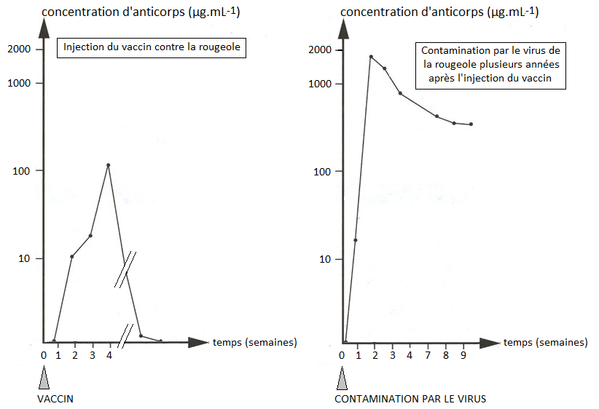

5 B : Propagation d’une épidémie de rougeole dans une population ayant peu d’individus vaccinés

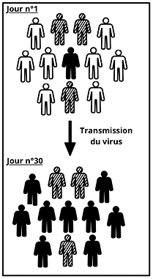

Légendes :

Document 6 : Cancérogénèse et nouvelle stratégie antitumorale

6A : Le processus tumoral
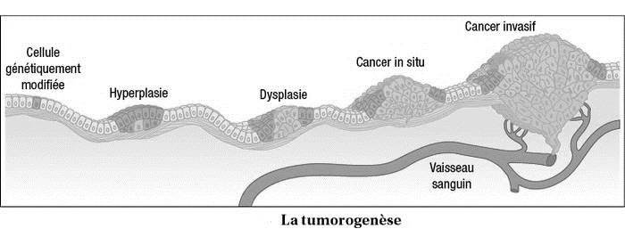

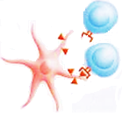
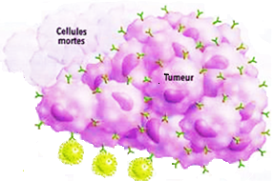
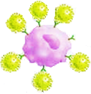
6B : Effets de l’injection du virus atténué de la rougeole sur les cellules tumorales
③ La cellule meurt et libère des virus et des molécules immunogènes
④ Ces molécules sont captées par des cellules présentatrices d’antigène (CPA)

⑥ Activés, les lymphocytes T vont agir sur les cellules cancéreuses

⑤Les lymphocytes T sont activés par les CPA

① Le virus atténué infecte la cellule grâce au récepteur CD46 (molécule surexprimée par les cellules cancéreuses)
Récepteur CD46
Cellule cancéreuse
Cellule mortes
Tumeur
Virus de la rougeole atténué
② Le virus détourne la machinerie cellulaire pour se multiplier

D’après La Recherche, mai 2015

